Раздел | 9.4В Рост и развитие
ФИО педагога | Мишенкова Анастасия Сергеевна
Класс: 9 | Количество присутствующих: | Количество отсутствующих:
Тема урока | Влияние курения, наркотических веществ и алкоголя на развитие эмбриона человека
Цели обучения в соответствии с учебной программой | 9.2.3.3 объяснять последствия влияния курения, алкоголя и других наркотических веществ на развитие эмбриона человека
Цели урока | объяснять последствия влияния курения, алкоголя и наркотических веществ на развитие эмбриона человека и предлагать пути решения никотиновой, алкогольной и наркотической зависимости
Критерии оценивания  - для учащихся класса  - детей с ООП | - определяет последствия влияния курения, алкоголя и наркотических веществ на развитие эмбриона человека  -предлагает пути решения никотиновой, алкогольной и наркотической зависимости  - описывает последствия влияния курения, алкоголя и наркотических веществ на развитие эмбриона человека

Ход урока
Этап урока/  Время | Действия педагога | Действия ученика | Действия ученика с ООП | Оценивание | Ресурсы/  Формы организации обучения
Начало урока  1-2 мин  3-6 мин  7-10 мин | Организационный момент.  Приветствие учащихся, проверка подготовленности к уроку (наличие принадлежностей).  Стратегия «Зеркало» (учащиеся своему соседу по парте делают комплименты) – для создания благоприятной атмосферы на начало урока.  Актуализация знаний.  «Шифрованный диктант».  1. зигота  2. беременность  3. онтогенез  4. гаплоидный  5. плацента  6. бластула  7. оплодотворение  8. гаструла  1. Процесс слияние яйцеклетки и сперматозоида … (7).  2. Индивидуальное развитие организма … (3).  3. Оплодотворенная яйцеклетка … (1).  4. Хромосомный набор гамет … (4).  5. Шарообразный однослойный зародыш с полостью внутри … (6).  6. Двухслойный зародыш с полостью внутри … (8).  7. Орган, осуществляющий связь между организмом матери и плода … (5).  8. Период развития зародыша с момента оплодотворения до его рождения называется … (2).  ФО: на слайд выводятся правильные варианты ответов.  Обратная связь: комментарий учителя.  Вызов.  Проблемный вопрос. Почему в период 3-й и 8-й недели беременности будущим матерям необходимо быть особенно осторожными?  Метод «Ассоциации».  Обучающиеся рассматривают на слайде учебной презентации изображения с примерами заболеваний, которые развились из-за употребления вредных веществ во время беременности. | Учащиеся приветствуют друг друга, настраиваются на обучение  Учащиеся выполняют задание  Учащиеся отвечают на вопрос, рассматривают фотографии с примерами заболеваний и выходят к названию темы урока и целям урока | Переключение внимания  Учащиеся выполняют задание по карточке  Ученик рассматривает фотографии с примерами заболеваний и выходит к названию темы урока и целям урока | Комментарий  Самооценивание | Презентация (слайд 1)  Приложение 1  Презентация (слайд 2)  Индивидуальная  Презентация  (слайд 3)
Середина урока  11-15  мин  16-25  мин  26-39 мин | Изучение новой темы.  1 задание  Уровень мыслительных навыков: знание и понимание.  Активный метод «Вопрос в конверте».  Подготовлены конверты для каждого ученика с 2 вопросами по теме. Раздаются ученикам конверты и дается 4 минуты времени. В конце собираются конверты и со стикерами, зачитывается вслух несколько ответов (не называя имени); класс обсуждает насколько верными были ответы.  Задание.  Прочитать текст п.51, стр. 221-223 и ответить на вопросы:  1 конверт  1. Что такое эмбриотоксичные вещества?  2. Опишите влияние никотина на развитие эмбриона человека.  2 конверт  1. Назовите первый и второй критические периоды эмбриогенеза.  2. Опишите влияние алкоголя на развитие эмбриона человека.  3 конверт  1. Что такое аутизм?  2. Опишите влияние наркотических веществ на развитие эмбриона человека.  Дифференциация по заданиям: 3 конверта с разными вопросами.  Дескриптор  Обучающийся  - дает определение эмбриотоксичным веществам;  - описывает влияние никотина на развитие эмбриона человека;  - называет первый и второй критические периоды эмбриогенеза;  - описывает влияние алкоголя на развитие эмбриона человека;  - даёт определение аутизму;  - описывает влияние наркотических веществ на развитие эмбриона человека.  ФО: «Измерение температуры» понимание нового материала.  Обратная связь: устная оценка и комментарий учителя.  2 задание  Уровень мыслительных навыков: применение.  Активный метод «Дерево проблем».  Проблему (тему обсуждения) записывают на стволе дерева, исследуемые причины возникновения данной проблемы поместить в поле возле корней дерева. Затем написать эффекты (последствия) произошедших событий в ветвях.  Задание.  В парах составьте дерево проблем по теме: «Влияние вредных веществ на развитие эмбриона человека».  Дифференциация по источникам: книга, энциклопедия, интернет-ресурсы.  Некоторые учащиеся могут работать с более сложными источниками, чем их одноклассники.  Дескриптор  Обучающийся  - определяет причины неправильного развития эмбриона человека;  - определяет последствия влияния вредных привычек на развитие эмбриона человека.  ФО: «Цветные карточки»  (красная – не справился с заданием, синяя – справился с заданием)  Обратная связь: комментарий учителя.  Динамическая пауза.  Закрепление изученного материала.  3 задание  Уровень мыслительных навыков: навыки высокого порядка.  Активный метод «РАФТ».  Деление на группы: метод «Пазлы».  Раздаются картинки с изображениями в виде пазлов. Учащиеся таким образом делятся на группы.  1 группа:  Р - врач  А - пациенты  Ф - буклет  Т – «Влияние наркотических веществ на развитие эмбриона человека».  2 группа:  Р – педагог  А – обучающиеся  Ф - постер  Т – «Влияние курения на развитие эмбриона человека».  3 группа:  Р – телеведущий (-ая)  А – зрители  Ф – выпуск телепередачи  Т – «Влияние алкоголя на развитие эмбриона человека».  Задание: изучить предоставленный материал и создать продукт, после чего защитить его.  Дескриптор  Обучающийся  - работает с ресурсами, выбирает нужную ему информацию;  - предлагает пути решения никотиновой, алкогольной и наркотической зависимости  ФО: Взаимооценивание по системе критериев.  Обратная связь: «Волшебная линеечка».  Какие аспекты пройденной темы остались для вас непонятны? | Ученик записывает на стикере своё имя, ответы на вопросы, кладет в конверт и передает учителю.  Учащиеся обсуждают насколько верными были ответы  Учащиеся составляют схему «Дерево проблем»  Выполняют физразминку  Учащиеся в группах изучают предоставленный материал и создают продукт | Ученик записывает на стикере своё имя, ответы на вопросы (в его карточке подробное указание на страницу учебника), кладет в конверт и передает учителю  Ученик при поддержке более сильного ученика составляет схему  Выполняет задание в группе | Устная оценка и комментарий учителя  ФО: «Измерение температуры»  Оценивание учителем, ФО: «Цветные карточки»  Взаимооцениевание групп по системе критериев (Приложение 4) | Индивидуальная  Приложение 2  Учебник для 9 кл. / Н.Г. Асанов, А.Р. Соловьева, Б.Т. Ибраимова. – Алматы: Атамұра, 2019. – стр. 221-223  Парная  Презентация (слайд 4)  Приложение 3  Групповая  Интернет-ресурсы:  https://scienceforum.ru/2017/article/2017038282  Презентация (слайд 5)
Конец урока  40-45 мин | Подведение итога урока.  Рефлексия «Лестница успеха».  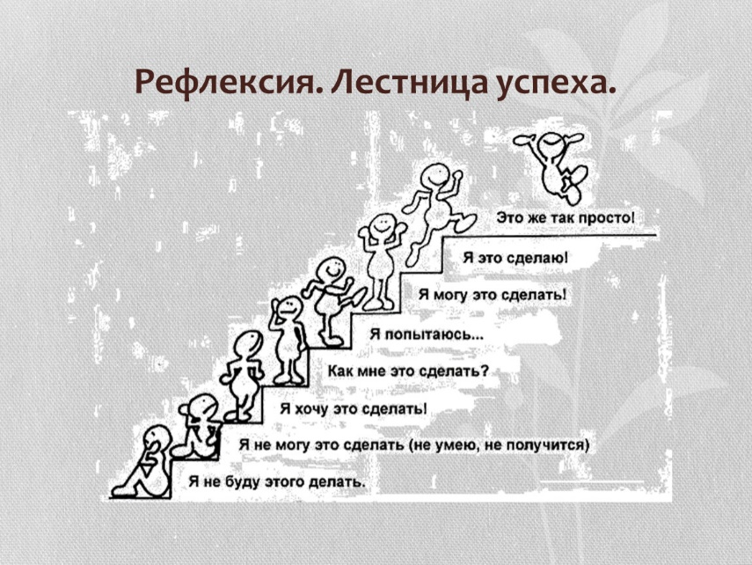  Обратная связь. Метод «Открытый микрофон».  Домашнее задание.  Дифференциация: по уровню знаний.  Уровень А  - Составьте кроссворд по теме урока  Уровень В  - Составьте свою «программу действий» (рекомендации) для будущих родителей  Уровень С  - В чем вы видите личную ответственность граждан Казахстана в сохранении здоровья будущих поколений? В чем ответственность государства? Какие мероприятия по сохранению здоровья будущих поколений вы предложили бы как обязательные и на гражданском, и на государственном уровне? | Учащиеся пишут на стикерах комментарии и приклеивают на соответствующую ступеньку  Учащиеся высказывают свое мнение по уроку. |  |  | Рисунок  https://fs.znanio.ru/d5af0e/90/4c/3b6b69a728b77fa72f50136eaceb9b4c5d.jpg

